20240715

* Inline 요소의 특성

#timeAndToday, #calender{

padding: 20px; }

}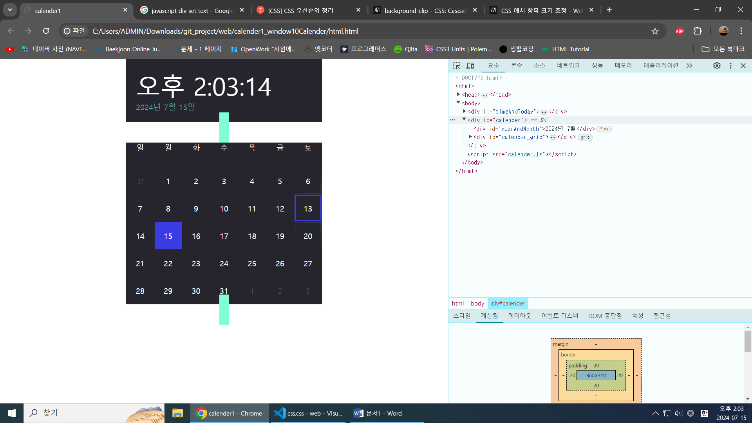

Calender에 padding을 넣었을 때 위와 같은 모양으로 변한다 -> why?

달력 요소와 하늘색 요소를 포함하는 상위 div 요소의 display : inline -> 줄바꿈 하지 않고 한 줄에 연이어서 보이게 한다..

Inline 요소는 height 값을 가지지 않는다 -> layout 배치시 여백이 요소의 크기로 적용되지 못한다. -> 해당 태그가 마크업하고 있는 컨텐츠의 크기만큼 공간을 차지하도록 되어 있다.

* 모르겟다… TODO ::